教育部體育署105年度
諮詢輔導服務計畫

一、目的
為強化賽會營運管理能力，透過結合企業、行銷、體育等跨界資源，邀集專家學者業師等代表籌組成立顧問團及藉由專家及業師予以實際輔導各單項協會辦理國際體育賽事，持續優化其行政作業、財務規劃、市場行銷等事項，提升國際體育賽會辦理能量。
二、輔導流程
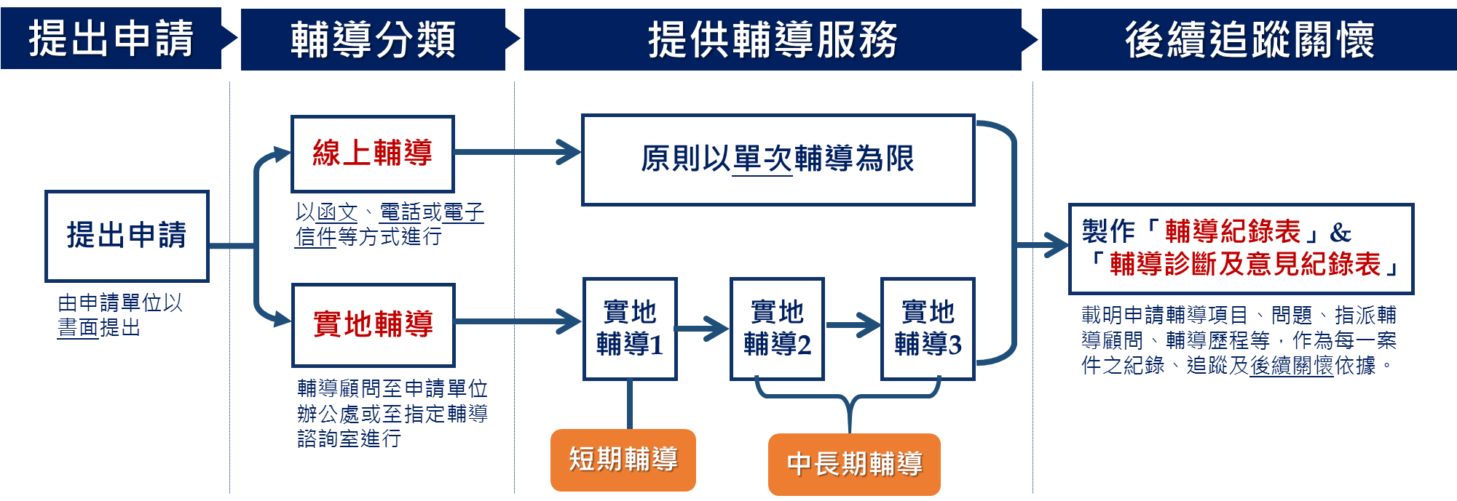
將視申請輔導之體育運動組織之需求，邀請相關領域之顧問輔導師或業師進行服務，其領域初擬規劃包括：財務管理、經營管理、行銷與品牌形象經營、法律諮詢…等類別。

三、輔導機制
「專家伴我行」輔導諮詢服務機制
WHO  輔導專家 | 本輔導機制，為落實切合申請單位需求之理念，視申請單位實際輔導需求安排相關領域之顧問師或業師予以服務。
WHAT  輔導項目 | 國際運動賽會涵蓋範圍甚廣，各申請單位需輔導之項目不一而足。因此本計畫所輔導之服務項目，依據過往本會執行政府各項NPO及企業輔導之經驗，服務領域為：財務管理、經營管理、人力管理、人才培育、資訊管理與應用、行銷與品牌形象經營、法律諮詢等類別，尋求合適之輔導服務。
WHOM  輔導對象 | 各單項體育組織105年度舉辦之國際體育賽事為輔導對象。
HOW  輔導方式 | - 書面申請：由符合前述輔導對象之體育運動組織提出。  - 輔導方式：，以「實地輔導」為主，「線上輔導」為輔。  - 線上輔導：即書面、函文、電話、電子信件等方式為之，主要係針對申請輔導者較為單純性、知能性問題給予直接性協助，例如：申請補助流程疑義、法規疑義…等。  - 實地輔導：即以指派輔導顧問實地訪視、關懷、解惑之方式為之，主要係申請輔導者之問題，需進一步實際瞭解或需面對面提供專業意見之情形。  - 書面資料製作：每一申請輔導案件，無論係以線上或實地予以輔導，本計畫專案執行人員皆會製作成「輔導紀錄表」，載明申請輔導項目、問題、指派之輔導顧問、輔導歷程等，並由輔導顧問作成「輔導診斷及意見紀錄表」，以供每一案件之紀錄、追蹤及後續關懷，並可據此累積之問題製作成Q&A，供相關體育運動組織之參考。
WHEN  輔導時程 | - 書面輔導：原則以1次性輔導為主，視實際問題之程度，由本計畫專案執行人員或指派1位顧問予以輔導服務。  - 實地輔導：原則以1～3次輔導為主，依實際申請案之需求區分輔導階段如下：  - 短期輔導：由輔導顧問面對面予以輔導諮詢服務，並由專案人員陪同，原則上以1次性解決問題為主。  - 中長期輔導：依問題之複雜度，由輔導顧問診斷後判定須予2～3次陪伴輔導者，每次實地輔導亦會由專案人員陪同。  - 後續追蹤、關懷：承前所述，每案輔導後皆作成書面輔導紀錄表，並由專案執行人員進行訪後關懷服務，確認問題獲得解決，或需再安排輔導諮詢服務。
WHERE  輔導地點 | - 書面輔導：將由專案執行人員進行服務，或將問題轉介顧問解答後，由專案人員統一回覆予申請輔導者。  - 實地輔導：將視申請輔導者之需求，實際到場（申請輔導者之辦公室）或統一至企總所提供之輔導諮詢室。

三、申請期間：即日起至105年10月31日（一）止
五、聯絡窗口
中華民國全國中小企業總會 邱小姐
電話：(02)2366-0812分機185
傳真：(02)2368-6259
電子信箱：alice_chiu@nasme.org.tw
地址：106臺北市大安區羅斯福路二段95號24樓之3

教育部體育署105年度
單位基本資料表
協處同仁： 填寫日期：105年 月 日
單位名稱
(中/英)
賽事名稱
(中/英)
單位電話
核准設立 | 民國 年 月 日 | 員工人數  (不含負責人) | 男： 人、女： 人
負責人姓名 | (民國 年次) | 負責人性別 | □男 □女
網址 | □無
聯絡資訊
聯絡人 |  | 職稱
電子信箱 |  | 行動電話
通訊地址
-是否同意上述資料供中小企總統一使用，以傳送相關商情資訊? □是 □否(未勾選視為同意)
教育部體育署105年度
諮詢服務表
※煩請塡寫需輔導之國際體育賽事目前狀況，讓我們更瞭解貴單位
欲諮詢項目  (至多勾選3項) | 問題屬性分類
□單位體質健檢 | □由財務面檢視經營體質
□賽會經營管理 | □(1)營運策略 □(2)品牌經營 □(3)品牌規劃  □(4)資訊管理
□賽會行銷與拓展 | □(1)行銷策略 □(2)電子商務 □(3)國際行銷
□賽會財務規劃 | □(1)資金管理 □(2)財務規劃 □(3)會計帳務及稅務問題
□賽會法規與智財 | □(1)法規問題 □(2)智慧財產權問題
□其他 | 說明：
請詳述勾選問題內容

